Муниципальное специальное (коррекционное) образовательное учреждение для обучающихся воспитанников с ограниченными возможностями здоровья «Специальная (коррекционное) общеобразовательная школа №11 VIII вида».

Уроки внеклассного чтения в 4-ом классе

Гуляева Г.В.

г.Междуреченск 2009-2010г.

«Что такое хорошо?...»

Тема: А.Гайдар «Совесть».
Цель: Развивать навык чтения, чтение выборочное и чтение по ролям.
Воспитательная цель: Воспитывать чувство ответственности за свои поступки.

- Чтение рассказа «Совесть» учителем.

Нина Карнаухова не приготовила урока… И решила не идти в школу.
Но, чтобы знакомые случайно не увидели, как она во время рабочего дня болтается с книгами по городу, Нина украдкой прошла в рощу.
Положив пакет с завтраком и связку книг под куст, она побежала догонять красивую бабочку и наткнулась на малыша, который смотрел на нее добрыми, доверчивыми глазами.
А так как в руке он сжимал букварь с заложенной в него тетрадкой, то Нина смекнула, в чем дело, и решила над ним подшутить.
-Несчастный прогульщик!- строго сказала она.
-И это с таких юных лет ты уже обманываешь родителей и школу?
-Нет!- удивленно ответил малыш. Я просто шел на урок. Но тут в лесу ходит большая собака. Она залаяла, и я заблудился.
Нина нахмурилась. Но этот малыш был такой смешной и добродушный, что ей пришлось взять его за руку и повести через рощу.
А связка Нининых книг и завтрак так и остались лежать под кустом, потому что поднять их перед малышом теперь было бы стыдно.
Вышмыгнула из-за ветвей собака, книг не тронула, а завтрак съела.
Нина вернулась, села и заплакала. Нет! Не жалко ей было украденного завтрака. Но слишком хорошо пели на ее головой веселые птицы. И очень тяжело было на ее сердце, которое грызла беспощадная совесть.

- Словарь.
Болтается- ходит без дела.
Украдкой- тайно.
Смекнула- сообразила.
Подшутить- сделать предметом забавы.
Прогульщик- человек, который прогуливает, пропускает.
Добродушный- добрый.
Вышмыгнула- выскочила.
Грызла совесть- мучила совесть.

- Чтение рассказа детьми по цепочке.

- Ответы на вопросы.
Как Нина попала в рощу?
Кого она здесь встретила?
Почему малыш оказался в роще?

- Чтение 1,2,3 абзаца.
Как Нина решила скрыть, что она не приготовила урока.
Прочитай, что она для этого сделала.
Прочитай, как Нина встретилась с малышом. (про себя)

- Подготовься к пересказу этого отрывка.

- Чтение рассказа до конца детьми по цепочке.
Почему, вернувшись в рощу, девочка заплакала?

- Чтение пословиц.
Совесть без зубов, а грызет.
В ком есть стыд, в том есть и совесть.
Почему автор назвал рассказ «Совесть»?
(Девочка поняла, что она поступила плохо. Ей стыдно, совестно было перед малышом.)

- Итог урока.
Как бы вы поступили в подобном случае?
Кто из героев вам нравится? Почему?

Уж небо осенью дышало…

Тема: Г.Скрибицский «Осень».
Цель: Развивать навык чтения, углубить знания о природе, установить связь явлений и событий.
Воспитательная цель: воспитывать любовь к природе, бережное отношение к ней.

- Чтение рассказа учителем.

Незаметно прошло жаркое, солнечное лето. Дни стали короче. По небу поплыли серые тучи. Как сквозь сито засеял из них мелкий и холодный дождь.
Трава на лесной полянке порыжела, цветы завяли, и на поверхности луж, как разноцветные лодочки, уже плавают первые осенние листья.
Хмуро темнеет из травы муравьиная куча. муравьи начали постепенно уходить под землю, в глубь своего жилища, и уже редко показываются наружу.
Возле старого пня выросли два гриба подосинника с ярко- красными, как осенние листья, шапочками. Они весело выглядывают из пожелтевшей травы и будто радуются осеннему дождику.
Но недолго пришлось им красоваться на полянке. С соседней елки заметила их шустрая белочка. Быстро спустилась она с дерева на землю, подбежала к грибам, откусила один, взяла в зубы, да и назад- на дерево. Засунула грибок между сучками и опять на землю, за вторым, спустилась. Это белка себе на зиму грибы готовит.
В это же время в кустах под деревом готовится к зиме колючий ежик. Он натаскал в ямку у самых корней, сухую траву, листья, мох, устроил себе на зиму теплое гнездышко. По утрам целые стаи птиц пролетали над полянкой. Птицы летели зимовать на юг, туда, где и зимою тепло. Все лесные жители, каждый по-своему, готовится к зиме.
Медленно вылез из лужи тритон и пополз на свою зимнюю квартиру- в старый пень. Жуки и букашки тоже туда зимовать забрались. И проворная ящерка в норку под корнями залезла, свернулась там в густое колечко. И превратился старый пень в терем- теремок.
Попрятались лесные жители от холода, перебрались в зимние квартиры, опустела полянка. Теперь не увидишь на них ни бабочек, ни жуков, не услышишь веселых птичьих песен.
А ветер шуршит желтыми листьями и поет. Поет, будто рассказывает о том, что скоро по небу с севера поползут тяжелые тучи и всю землю укроет белый холодный снег. И под эту песню засыпают в своих квартирах и ежи, и ящерки, и тритоны, и другие лесные жители. Засыпают крепким сном до будущей весны.

- Словарь.
Тритон-ящерица, живущая на суше и в воде.
Зимняя квартира- место, где проходит зимовка.

- Чтение рассказа детьми.

4. Работа по содержанию.
О каких животных рассказывает автор?
Чего все испугались?

- Выборочное чтение 1,2,3 абзаца.
Какие изменения произошли в природе?

6. Рассказы детей.
Как готовятся к зиме лесные жители?
Где нашел убежище еж, тритон, ящерица, муравьи, белка?
Как называет автор старый пень?

7. Прочитать 2 последних абзаца.
До каких пор будут спать животные и насекомые?
О ком мы еще не говорили сегодня? (о медведе, зайце, волке)
Кто, что знает о них?

8. Вывод.
В природе все взаимосвязано.
Именно природа меняет образ жизни животных и насекомых.
Вы согласны со мной?
Почему в сентябре изменяется образ жизни животных? (похолодание, уменьшение корма.)
Надо ли собирать грибы с деревьев?

9. Итог урока.
Что сегодня запомнил на уроке?

Народные сказки.

Тема: Сорока и ее птенцы.(бурятская сказка)
Цель: Формирование навыка чтения, выразительного чтения при чтении по ролям.
Воспитательная цель: Прививать любовь ко всему живому, показать мудрость сороки.

1. Слово о сороке.
-Что это за птица?
-Где живет?
-Где гнездится?
-Из чего ее гнездо?
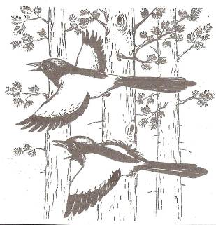
Сорока- белобока, стрекотунья, сорока- воровка.
У сороки белые перья по бокам и голове. Хвост и крылья черные. Хвост с зеленоватым отливом, длинный, прямой как стрела. Все время стрекочет: «Ча! Ча! Ча!». Любит все блестящее. Называют «лесной газетой». Сорока носит на хвосте новости, как газета.
Гнездо среди веток больших деревьев. Внутри- чаша, вылепленная из глины и устлана пухом, травой, соломой.
Откладывает 8 крупных яиц. Насиживает только самка. Сорока белобока- кашу не варит. Она подчует птенцов мошкой, жуками, комарами, гусеницами.
Осенью на юг длиннохвостые не улетают. Перебираются ближе к жилью человека. С ним и теплее, и сытнее.

2. Чтение рассказа учителем.
Однажды сорока обратилась к своим птенцам со словами:
-Дети мои, вы уже выросли, и настало время вам самим добывать еду и жить своей жизнью.
Сказала она так и, оставив гнездо, полетела с птенцами в соседнюю рощу. Показала им, как ловить мошек, да букашек, как из таежного озера воду пить. Но птенцы ничего не хотят делать сами.
-Полетим обратно в гнездо,- хнычут они. –Как было хорошо, когда ты приносила нам всяких червячков и пихала в рот. Никаких забот, никаких хлопот.
-Дети мои, -вновь говорила им сорока. –Вы уже стали большими, а моя мать выбросила меня из гнезда совсем маленькой…
-А если нас подстрелят из лука? –спрашивают птенцы.
- Не бойтесь,- отвечает сорока.- Прежде чем выстрелить, человек долго целится, так что проворная птица всегда успеет улететь.
-Все это так,- загалдели птенцы, -но что будет, если человек кинет в нас камнем? Такое может сделать любой мальчишка, даже не прицеливаясь.
-Для того, чтобы взять камень, человек нагибается, -отвечает сорока.
-А если у человека окажется камень за пазухой? –спросили птенцы.
-Кто своим умом дошел до мысли о спрятанном за пазухой камне, тот сумеет спастись от смерти,- сказала сорока и улетела прочь

3. Словарь.
Добывать еду- отыскивать.
Пихала- засовывала.
Лук- приспособление для стрельбы.
Проворная птица- быстрая, торопливая.
Камень за пазухой- таить злобу на кого-нибудь.
Улетела прочь- в сторону.

4. Чтение сказки детьми по цепочке.
Сорока вырастила детей. Пора им жить самостоятельно. Что она сделала прежде, чем улететь от них?

5. Чтение по ролям.
Автор
Сорока
Первый птенец
Второй птенец
Третий птенец
Четвертый птенец

6. Чтение последнего абзаца детьми.
Как вы думаете, пропадут ли сорочата?
А почему не пропадут?

7. Работа над пословицей.
Кто не имеет ума, тот горюют.
(мать все рассказала, показала, а сороки все горюют)
Можно ли назвать сороку хорошей матерью?

О труде и трудолюбии.

Тема: Носов «Заплатка».
Цель: Развивать навык чтения, соблюдать паузы, учить выборочному чтению.
Воспитательная цель: Прививать умение качественно выполнять работу, усидчивость, трудолюбие.

- Чтение рассказа учителем.
Заплатка.
У Бобки были замечательные штаны: зеленые, вернее сказать, защитного цвета. Бобка их очень любил и всегда хвастался:
-Смотрите, ребята, какие у меня штаны.
Солдатские!
Все ребята, конечно, завидовали. Ни у кого больше таких зеленых не было.
Однажды Бобка полез через забор, зацепился за гвоздь и порвал эти замечательные штаны. От досады он чуть не заплакал, пошел скорее домой и стал просить маму зашить.
Мама рассердилась:
-Ты будешь по заборам лазить, штаны рвать, а я зашивать должна?
-Я больше не буду! Зашей, мама!
-Сам зашей.
-Так я же не умею!
-Сумел порвать, сумей и зашить.
-Ну, я так буду ходить, - проворчал Бобка и пошел во двор.
Ребята увидели, что у него на штанах дырка, и стали смеяться.
-Какой же ты солдат,- говорят, -если у тебя штаны порваны?
А Бобка оправдывается:
-Я попросил маму зашить, а она не хочет.
-Разве солдатам мамы штаны зашивают? –говорят ребята. –Солдат сам должен уметь все делать: и заплатку поставить, и пуговицу пришить.
Бобке стало стыдно.
Пошел он домой, попросил у мамы иголку, нитку и лоскут зеленой материи. Из материи он вырезал заплатку величиной с огурец и начал пришивать ее к штанам.
Дело было не легкое.
К тому же Бобка очень спешил и колол себе пальцы иглой.
-Чего ты колешься? Ах ты, противная! -говорил Бобка иголке и старался схватить ее за самый кончик, так, чтоб не уколоться.
Наконец заплатка была пришита. Она торчала на штанах, словно сушеный гриб, а материя вокруг сморщилась так, что одна штанина даже стала короче.
-Ну куда это годится? –говорил Бобка, разглядывая штаны- еще хуже, чем было! Придется все заново переделывать.
Он взял ножик и отпорол заплатку. Потом расправил ее, опять приложил к штанам, хорошенько обвел вокруг заплатки чернильным карандашом, и стал пришивать ее снова. Теперь он шил не спеша, аккуратно и все время следил, чтобы заплатка не вылезала за черту.
Он долго возился, сопел и кряхтел, зато когда все сделал, на заплатку было любо взглянуть. Она была пришита ровно, гладко и так крепко, что не отодрать и зубами.
Наконец Бобка надел штаны и вышел во двор. Ребята окружили его.
-Вот молодец! –говорят они. –А заплатка, смотрите, карандашом обведена. Сразу видно сам пришивал.
А Бобка вертелся во все стороны, чтобы всем было видно, и говорил:
-Эх, мне бы еще пуговицы научиться пришивать, да жаль, ни одна не оторвалась! Ну ничего, когда-нибудь оторвется –обязательно сам пришью.
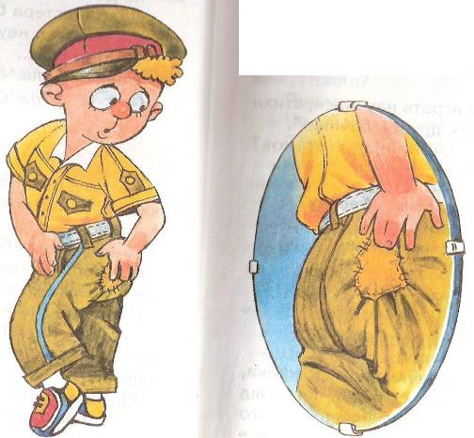
- Словарь.
Лоскут- кусок ткани.
Заплатка- кусок ткани, нашитый на разорванное место.
Защитный- серо-зеленый цвет.
От досады- от недовольства.
Чернильный- темно синий

3. Работа по содержанию.
Почему у Бобки были замечательные штаны?
Почему у Бобки штаны были порваны?
Что сказала ему мама, когда он порвал штаны?
Зашил ли он штаны?
Как встретили ребята Бобку во дворе?

4. Чтение по ролям первой части.
Что сказали ребята Бобке?

- Чтение второй части рассказа детьми про себя.

6. Пересказ второй части рассказа.
Как трудился Бобка во второй раз?

7. Чтение третьей части по ролям.
Почему гордился Бобка?

8. Работа с пословицами.
Поспешишь- людей насмешишь.
Где труд, там и радость.

9. Итог урока.
Как бы поступили вы на месте Бобки?

Произведение русских и зарубежных писателей

Тема: У страха глаза велики (бурятская сказка).
Цель: Формировать навык чтения по ролям, умение делать выводы.
Воспитательная цель: Воспитывать храбрость, умение бороться с трусостью.

- Чтение рассказа учителем.
-Надо за водой сходить, -вздохнула бабушка и отправилась колодцу. Внучка тоже взяла свои маленькие ведерки и поспешила вслед за бабушкой.
-Куда вы, без меня?! –закудахтала курица- хохлатка и, подхватив ведерки, величиной с чашку, побежала вслед за внучкой.
Всем хочется пить, пить, пить!- запищала мышка и, подхватив свои ведерки величиной с наперсток, кинулась догонять курицу.
Набрали они воды из колодца и потянулись гуськом к дому. Впереди идет бабушка, несет большие ведра, полные воды. Вслед за ней шагает внучка, несет ведра поменьше. Не отстает от внучки курица- хохлатка, несет ведра величиной с чашку. Вслед за курицей семенит мышка, несет ведра величиной с наперсток полные до краев студеной воды.
Стали они проходить мимо сосны, под которой задремал притомившийся заяц. И надо же тому случиться, что- не позже ни раньше сорвалась с ветки сосновая шишка и щелкнула зайца по носу. Перепугался заяц, бросился бежать, но спросонья не заметил идущих по тропинке и бросился в ноги бабушке. Вскрикнула бабушка, выронила ведра. Еще больше перепугался заяц, прыгнул что есть сил и сбил с ног внучку. Упала внучка, пролила воду. Покатился заяц кубарем, налетел на курицу. Загремели ведра величиной с чашку, закудахтала хохлатка, забила крыльями. Глядя на это, бросила мышка свои ведерки величиной с наперсток и затаилась под лопухом.
А заяц припустил в сторону леса, только его и видели.
«Если б растерялась, то задрал бы меня этот медведь», - подумала бабушка.»
«Если б не моя ловкость, то не спастись бы мне от этого волка.», -подумала курица.
«Только находчивость избавила меня от кошачьих когтей подумала мышка», выбираясь из-под лопуха.
А заяц забился в густой ельник и долго думал о том, как гоняли его под высокой сосной да на узкой тропе злые охотники, как кричали они, как гремело кругом.
«Чудом жив остался», -решил заяц.

2. Словарь.
Наперсток- колпачок, надеваемый на палец при шитье для предохранения от укола иглой.
Гуськом- друг за другом.
Семенит- идет мелким шагом.
Студеная- очень холодная.
Притомился- устал.
Кубарем- через голову.
Затаилась- спряталась.
Лопух- растение с очень большими листьями.
Ловкость- обладающий физической сноровкой.
Удача- успех.
Находчивый- сообразительный.
Ельник- лес из ели.
Чудом жив- непонятно каким образом.
Страх- сильный испуг.

3. Как понимать заголовок сказки?
Учитель. Жили старушка, ее внучка, курочка и мышка. Жили не тужили, пока…

4. Чтение детьми первой части сказки.

5. Выборочное чтение.
Кто в чем несет воду?

6. Работа со второй частью.
Водоносы. Это кто?
-Что произошло?
-Кто напугался сам и напугал других?

7. Выборочное чтение второй части.
-Кто где схоронился?
-А кто виновник всего?
-Было ли вам весело при чтении второй части?

8. Чтение третьей части детьми.
-Кто напал на бабушку?(как ей показалось)
-Кто напал на внучку?
-Кто напал на курицу?
-Кто напал на мышку?
-А кто сам всего перепугался?
Зачитать это в последнем абзаце сказки.
-Почему заяц остался жив?(ответить словами последнего абзаца)

9. Учитель.
Есть такая пословица: «У страха глаза велики».
-Подходит ли она для этой сказки?

10. Итог урока.
Испытывали ли вы когда нибудь страх?

11. Работа с пословицей.
«Кто без храбрости, тот без радости».

Идет волшебница зима.

Тема: Кто поет в зимнем лесу?
Цель: Формировать навык внимательного чтения, чтобы почерпнуть новые знания о птицах, чтения по ролям.
Воспитательная цель: Бережное отношение к зимующим птицам. Воспитывать желание подкормить их.

1. Вступительная беседа.
-Кто из птиц является нашими гостями?
-Откуда прилетают снегири, свиристели, клесты.
Все эти птицы очень нарядные.
-Почему к нам прилетают свиристели?
-Почему к нам прилетают снегири?
-Как у них устроен клюв?
-Чем питаются свиристели и снегири?
-Почему к нам прилетают клесты?
-В какое время они выводят птенцов?
-Долго ли будут в наших краях жить эти птицы?(пока будет корм)

- Чтение вступительного текста
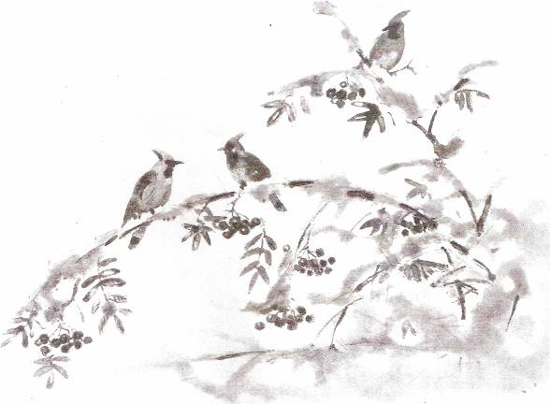

Зимой всё покрыто снегом - и земля, и деревья. Насекомые ещё с осени попрятались кто куда, да так хитро, что не найдёшь нигде. Ни жука, ни самой малой мухи.
Многие птицы улетают зимовать на юг, в тёплые страны.
И всё-таки, несмотря на морозы и снег, несмотря на вьюги и метели, в зимнем лесу идёт своя жизнь. И зимой живут в лесу разные птицы. Синицы, дятлы, пищухи, корольки … ;
Все эти птицы - постоянные жители лесов средней полосы.
А есть птицы, которые· прилетают сюда только на зиму. Это птицы далёкого Севера. Там зима ещё холоднее, ещё суровее. Да и корма там меньше, и найти его труднее.

3. Чтение по группам рассказов.
1г.- Снегири
2г.- Свиристели
3г.- Клесты
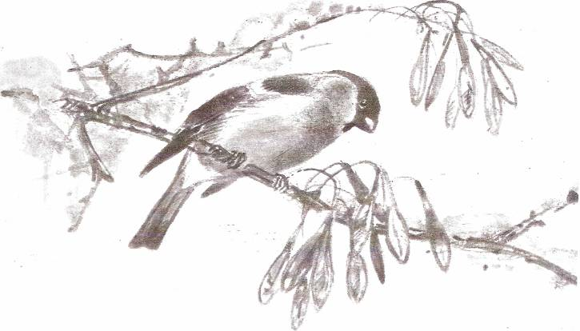
Чуть раньше первого снега появляются снегири.

И народ заметил: снегири прилетели - значит, завтра-
послезавтра снег пойдёт. Почти всегда так и бывает. Потому эта красногрудая птица и зовётся снегирём.
Снегири очень любят семена ясеня. Листья с ясеня осенью слетают, а семена большими кистями висят на дереве всю зиму.
Снегирей часто можно видеть вблизи жилья человека, в посёлках и городах.
Свист снегирей похож на звук флейты - такой же нежный и грустный.
4. Работа с первой группой.
-Кто прилетает к нам раньше всех?
-Почему птиц называют снегирями?
-Чем питаются снегири?
-Зачитать последнее предложение.
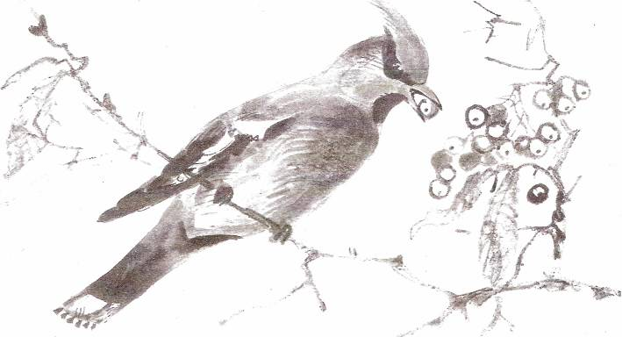
Если в лесу хорошо уродилась рябина, то и зимой ягоды её висят на дереве красными большими гроздьями.
Рябину очень любят свиристели. Они тоже прилетают к нам с Севера и остаются на всю· зиму. Окраска у них палево-розовая, иногда с рыжеватым оттенком. Крылья чёрные с яркими жёлтыми полосками. На концах перьев и на голове разбросаны красные пятнышки.
Очень нарядная птица!
Как опустится стайка свиристелей. На дерево рябины, так и не улетит до тех пор, пока· все ягоды не склюёт.
Поют свиристели негромко. Обычно нежно посвистывают и как бы чуть-чуть шипят. Про песню свиристелей в народе говорят: ишь как свиристят ... За эту немудрёную, ласковую песенку и прозвали этих птиц свиристелями.

5. Работа со второй группой.
-В какие зимы прилетают к нам свиристели?
-Как они выглядят?
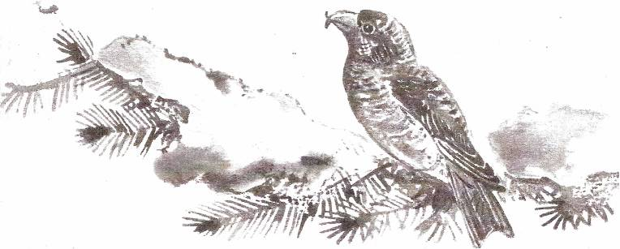
-Как поют свиристели?
-За что прозвали их свиристелями?

А есть птицы, которые в зимнюю стужу птенцов выводят. Это клесты. Клесты прилетают к нам с холодного Севера на зиму, когда в лесах хороший урожай еловых шишек. И в феврале-марте - в самые вьюжные месяцы самочка клеста на ёлке или сосне строит глубокое, тёплое-тёплое' гнездо. Строит его так, чтобы над гнездом обязательно была крыша из густых еловых или сосновых веток. Эта «крыша» защищает птенцов от снега .
Папа-клёст в это время сидит около гнезда и громко поёт: клё-клё-клё! - отсюда и название - клёст. Песня эта предупреждает птиц о том, что место на этой ёлке уже занято.
Клестов не спутаешь с другими птицами. Ведь клюв у них особенный, ни у кого такого нет. Кончик верхней половинки клюва загнут вниз и влево, а кончик нижней половинки клюва загнут вверх и вправо. Зачем клесту такой чудной клюв? Повиснет клёст ;на еловой шишке, засунет свой сильный загнутый клюв под чешуйку шишки и достанет, как щипчиками, еловое семечко. Еловыми семечками и кормится всю зиму.
Ими и птенцов своих выкармливает.

6. Работа с третьей группой.
-Какие птицы выводят птенцов зимой?
-В каком месяце выводят они птенцов?
-На каких деревьях строят гнезда?
-Чем выкармливают птенцов?
-Чем больше урожай шишек, тем больше в гнезде птенцов.

7. Итог урока.
-Перечислить птиц, которые поют в зимнем лесу.
-Как поет клест? (кле-кле-кле)
-Как поют свиристели? (нежно посвистывают)
-Зачитать, как поют снегири. (свистят)
-Все зимующие птицы являются украшением природы.

Люби все живое.

Тема: «Котенок. Л.Толстой»
Цель: Развивать навык чтения, чтение по ролям, учить работать с текстом выборочно.
Воспитательная цель: прививать любовь ко всему живому.

1. Чтение рассказа учителем.
1
Были брат и сестра- Вася и Катя; и у них была кошка. Весной кошка пропала. Дети искали ее везде, но не могли найти.
Один раз они играли подле амбара и услыхали над головой кто-то мяучит тонкими голосами. Вася влез по лестнице под крышу амбара. А Катя стояла внизу и все спрашивала:
-Нашел? Нашел?
Но Вася не отвечал ей. Наконец Вася закричал:
-Нашел! Наша кошка… И у нее котята: такие чудесные; иди сюда скорее.
Катя побежала домой, достала молока и принесла кошке.
Котят было пять. Когда они выросли немножко и стали вылезать из-под угла, где вывелись, дети выбрали себе одного котенка, серого с большими лапками, и принесли в дом. Мать раздала всех остальных котят, а этого оставила детям. Дети кормили его, играли с ним, и клали с собой спать.
2
Один раз дети пошли играть на дорогу и взяли с собой котенка.
Ветер шевелил солому по дроге, а котенок играл с соломой, и дети радовались на него. Потом они нашли подле дороги щавель, пошли собирать его и забыли о котенке.
Вдруг они услыхали, что кто-то громко кричит: «Назад, назад, назад!»- и увидали, что скачет охотник, а впереди его две собаки- увидали котенка и хотят схватить его. А котенок глупый, вместо того, чтобы бежать. Присел к земле, сгорбил спину, и смотрит на собак. Катя испугалась собак, закричала и побежала прочь от них. А Вася, что было духу пустился к котенку, и в одно время с собаками подбежал к нему. Собаки хотели схватить котенка, но Вася упал животом на котенка и закрыл его от собак.
Охотник подскакал и отогнал собак, а Вася принес домой котенка и уже больше не брал его с собой в поле.

2. Словарь.
Амбар- строение для хранения зерна.
Подле- рядом.
Щавель- кислая, съедобная трава.
Солома- стебли и листья зерновых культур.
Прочь- в сторону, дальше от кого-нибудь.

3. Чтение первой части(1 и 2 абзац) детьми.
4. Чтение по ролям диалога Васи и Кати.
Автор
Вася
Катя

5. Чтение первой главы до конца.

- Ответы на вопросы.
Что переживали дети, когда искали кошку?
А когда нашли ее?
Передай при чтении их чувства.(читается диалог)

7. Чтение второй части рассказа детьми по цепочке.
Как относились дети к котенку?
Докажите это текстом.
Что случилось однажды на дороге?
Что испытали дети, когда котенку угрожала опасность?
Кто спас котенка?(доказать словами текста)
Что проявил Вася при спасении котенка?(храбрость)
Что он еще проявил?(физическую силу, быстроту, догадку)
Переживали ли вы за Васю?

8. Работа с пословицами.
Храбрость от головы, резвость от ног.
Кто без храбрости, тот без радости.

Связать вторую пословицу с текстом.

9. Итог урока.
Приходилось ли вам выручать животных?
Как это было?
Можно ли с Васи брать пример? Докажите.

В стране чудес.

Тема: Н.Носов «затейники».
Цель: Формировать навык чтения по ролям.
Воспитательная цель: Воспитывать храбрость, умение развлекать себя, играть с друзьями, чтобы всем было необыкновенно весело.

1. Слово учителя.
Что такое игра?
Игра- занятие, где играют дети, развлекаются, отдыхают.

Будем читать рассказ «Затейники».

Затейники что-нибудь да затевают, т.е. придумывают, сфантазируют и начинают игру.
Какие игры знаете вы?
А когда остаетесь дома одни, в какие игры играете?

2. Чтение рассказа учителем.
Мы с Валей затейники. Мы всегда затеваем какие-нибудь игры. Один раз мы читали сказку «Три поросенка». А потом стали играть. Сначала мы бегали по комнате, прыгали и кричали:
-Нам не страшен серый волк!
Потом мама ушла в магазин, а Валя сказала:
-Давай Петя, сделаем себе домик, как у тех поросят, что в сказке.
Мы стащили с кровати одеяло и завесили им стол. Вот и получился дом. Мы залезли в него, а там темно-темно!
Валя говорит:
-Вот и хорошо, что у нас свой дом, мы всегда будем здесь жить, и никого к себе не пустим, а если серый волк придет, мы его прогоним.
_______________________________________________________________
Я говорю:
-Жалко, что у нас в домике нет окон, очень темно!
-Ничего,- говорит Валя.
-У поросят ведь домики бывают без окон.
Я спрашиваю:
-А ты меня видишь?
-Нет. А ты меня?
-И я- говорю,- нет. Я даже себя не вижу.
Вдруг меня кто-то как схватит за ногу! Я как закричу! Выскочил из-под стола, а Валя за мной.
-Чего ты?- спрашивает.
-Меня,- говорю,- кто-то схватил за ногу. Может быть, серый волк?
Валя испугалась и бегом из комнаты. Я- за ней. Выбежали в коридор, и дверь захлопнули.
-Давай,- говорю,- дверь держать, что бы он не открыл.
Держали мы дверь, держали. Валя и говорит:
-Может быть, там никого нет?
Я говорю:
-А кто же тогда меня за ногу трогал?
-Это я, - говорит Валя,- я хотела узнать, где ты.
-Чего же ты раньше не сказала?
-Я,- говорит,- испугалась. Ты меня испугал.
_______________________________________________________________
Открыли мы дверь. В комнате никого нет. А к столу подойти все-таки боимся: вдруг из-под него серый волк вылезет. Я говорю:
-Пойди, сними одеяло.
А Валя говорит:
-Нет, ты пойди!
Я говорю:
-Так там же никого нет.
-А может быть, есть!
Я подкрался на цыпочках к столу, дернул за край одеяла и бегом к двери. Одеяло упало, а под столом никого нет. Мы обрадовались. Хотели починить домик, только Валя говорит:
-Вдруг опять кто-нибудь за ногу схватит.
Так и не стали больше в «три поросенка» играть.

3. Чтение по ролям первой части.
В какую игру начали играть дети?
Какой домик они соорудили?
Сколько было жильцов в домике?
Как их звали?

4. Чтение второй части.
Были ли в домике окна?
Как успокоила Валя Петю?
Почему выскочил Петя из домика?
Куда убежали дети?
Кого обвинили в испуге дети?
Что произошло на самом деле?

5. Чтение третьей части.
Кто сдернул со стола одеяло?
Почему решили игру прекратить?

6. Итог урока.
Что вам очень понравилось в рассказе?
Расскажи какой-нибудь забавный случай из своей жизни.

Весна.

Тема: Бианки «Заяц на дереве».
Цель: Развивать навык чтения, расширять представление о весне, обучать выборочному чтению.
Воспитательная цель: Прививать любовь к животному миру, желание помочь бедствующим.

1. Чтение рассказа учителем.
С зайцем случилось вот что. Заяц жил на островке, среди широкой реки. По ночам он глодал кору с молодых осин, а днем прятался в кусты, чтобы не попасться на глаза лисе или людям.
Это был еще молодой, не очень умный заяц. Он внимания не обращал, что река кругом его островка с треском сбрасывала лед. В этот день заяц спокойно спал у себя под кустом. Солнце пригрело его, и косой не заметил, как вода в реке стала быстро прибывать. Он проснулся только тогда, когда почувствовал, что шкурка его подмокла снизу. Вскочил, -а вокруг него уже вода. Началось наводнение. Замочив только лапки, заяц удрал на середину островка: там было еще сухо.
Вода в реке быстро прибывала. Островок становился все меньше и меньше. Заяц метался с одного конца на другой. Он видел, что скоро весь островок исчезнет под водой, но не решался броситься в холодные быстрые волны: он не мог бы переплыть разбушевавшуюся реку.
Так прошел весь день и вся ночь.
На следующее утро из воды торчал только крошечный кусочек острова. На нем росло толстое корявое дерево. Перепуганный заяц бегал кругом его ствола.
На третий день вода поднялась уже до самого дерева. Заяц стал прыгать на дерево, но каждый раз обрывался и шлепался в воду.
Наконец ему удалось вскочить на толстый нижний сук. Заяц примостился на нем и стал терпеливо дожидаться конца наводнения: вода в реке больше уже не прибывала.
С голоду помереть он не боялся: кора старого дерева была хоть очень жесткая и горькая, но все-таки в пищу пригодная.
Гораздо страшней был ветер. Он качал дерево так сильно, что заяц еле держался на суку. Он был точно матрос на мачте корабля: сук под ним раскачивался, как рея, а внизу бежала глубокая холодная вода. Три дня заяц просидел на дереве.
Наконец вода спала, и он спрыгнул на землю.
Так ему и жить теперь среди реки на острове- до жаркого лета. Летом река обмелеет и он до берется до берега.

2. Словарь.
Метался- прыгал туда-сюда.
Примостился- пристроился.
Наводнение- очень большая река.
Корявое дерево- дерево с неровным стволом и ветками.

3. Чтение первой части детьми.

4. Работа по содержанию первой части.
-Почему заяц жил на острове?
-Как заяц жил на острове?
-Почему попал в трудное положение?
Выборочное чтение первой части.
-Как постепенно шло наводнение?

5. Чтение второй части детьми.
-Как вы представляете зайца на дереве?
Примостился- еле держался.
-От чего началось наводнение?(закончилась зима, настала весна. Снег таят, вода в реке прибывает.)
-Что осталось на острове на следующий день?(корявое дерево)
-Как заяц решился взобраться на сук?
-Сколько дней прибывала река?
Итак, заяц примостился на суку, решил дождаться конца наводнения.

6. Чтение третьей части детьми.
Чем питался заяц?
Что оказалось для зайца страшным?
Сколько дней просидел заяц на дереве?
Долго ли ему жить на острове?

- Устное рисование картины «Заяц на дереве».

8. Итог урока.
Подумаем, мог бы его кто то спасти?
А если бы это было теперешнее время?
Его кто бы увидел?

9. Вывод:
Диким животным надо помогать.
Найди в тексте слова, которые передают беспокойство, растерянность и страх зайца во время наводнения.
С кем автор сравнивает зайца сидящего на дереве?

Смогли бы вы, имея моторную лодку, спасти зайца?
Для чего бы это сделали?

Лето наступило.

Тема: Михаил Пришвин «Золотой луг».
Цель: Формирование навыка чтения, выборочного чтения.
Воспитательная цель: Уметь делать открытия в природе.

1. Чтение рассказа учителем.
… Раз мне удалось сделать открытие. Мы жили в деревне, пред окном у нас был луг, весь золотой от множества одуванчиков. Это было очень красиво. Все говорили: «Очень красиво! Луг-золотой!». Однажды я рано встал удить рыбу и заметил, что луг не золотой, а зеленый. Когда же я возвращался около полудня домой, луг опять был весь золотой. Я стал наблюдать. К вечеру луг опять позеленел. Тогда я пошел и отыскал одуванчик, и оказалось, что он сжал свои лепестки, как все равно если бы у вас пальцы со стороны ладони были желтые, то сжав в кулак мы бы закрыли желтое.
Утром, когда солнце взошло, я видел, как одуванчики раскрывают свои ладони, и от этого луг становится опять золотым.
С тех пор одуванчик стал для нас одним из самых интересных цветов, потому что спать одуванчики ложились вместе с нами, детьми, и вместе с нами вставали.
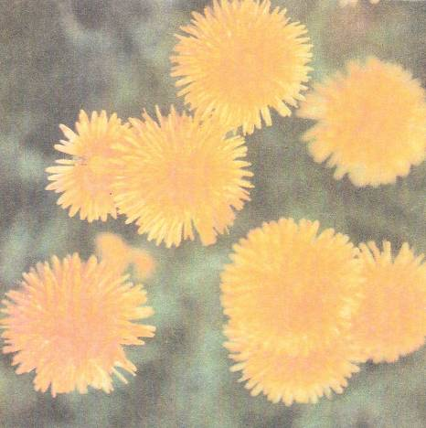
2. Словарь.
Открытие- узнать что то новое.
Луг- ровная поляна.
Удить- ловить рыбу.
Полдень- середина дня.
Одуванчик- травянистое растение с желтым цветком.

3. Чтение рассказа детьми.
Что тебя привлекло в рассказе?
Какое «открытие» сделал для себя детский писатель?
Можно ли считать это открытием?

4. Последующее наблюдение писателя.
Каким был луг утром?
Каким он был около полудня?
Каким он стал к вечеру?
Что понял писатель?(зачитать это из последнего абзаца)

5. Итог урока.
Что вы поняли из рассказа об одуванчике?
(это цветок по которому встают и ложатся спать)

